Лабораторная работа 4

Задание 1. PHP инъекции
- В браузере наберите адрес
http://localhost/web-security/_phpinfo.php
- Посмотрите, какой файл php.ini сейчас загружен
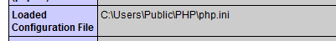
- C помощью Notepad++ откройте этот файл
- Найдите строку allow_url_include и впишите в нее следующее значение:
allow_url_include = On
- Убедитесь также, что параметр выше также включен:
allow_url_fopen = On
- Сохраните файл конфигурации PHP
- Закройте файл конфигурации PHP
- Перезагрузите сервер Apache
Для этого в командном окне наберите команды
net stop apache
net start apache
- Убедитесь, что сервер Apache запущен корретно. При необходимости устраните ошибки
- В браузере наберите адрес
http://localhost/web-security/gbook/user-messages.php
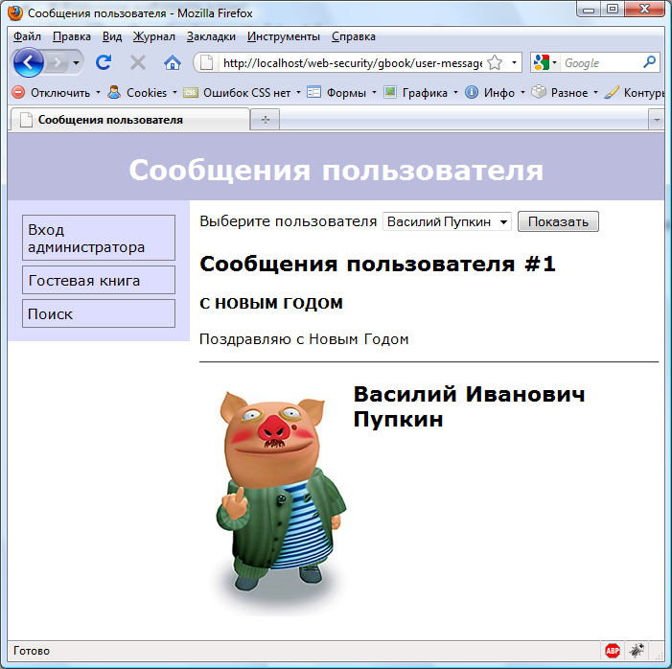
- Убедитесь в работоспособности работы этого сценария
- Введите в адресную строку браузера следующий адрес:
http://localhost/web-security/gbook/user-messages.php?id=http://localhost/web-security/demo/zlo
- Самостоятельно найдите и устраните эту уязвимость
- Проверьте работоспособность этого сценария.

